新 书 推 荐

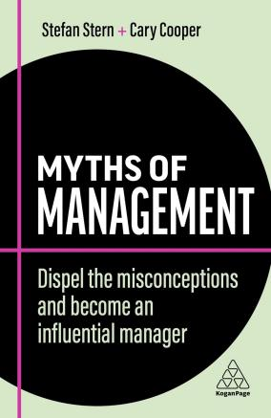
中文书名：《管理迷思》
英文书名：Myths of Management Second Edition
作 者：Stefan Stern, Cary Cooper
出 版 社：Kogan Page
代理公司：ANA/Winney
页 数：272页
出版时间：2022年10月
代理地区：中国大陆、台湾地区
类 型：经管

内容简介：

工作时间越长越成功，这是真的吗？千禧一代是否自我陶醉，害怕艰苦奋斗？作为管理者，你真的需要隐藏自己的情绪来赢得尊重吗？高薪真的一定会带来高绩效吗？

管理世界充斥着各种时尚、虚构和谬误。在《管理迷思》一书中，凯里·库珀（Cary Cooper）和斯特凡·斯特恩（Stefan Stern）将带您踏上一段有趣的旅程，探寻围绕管理这一备受关注的话题的最著名神话。他们揭穿了错误的假设，为过度简单化注入了真理，并迎头痛击了有害的习惯。

无论是俗气的、幼稚的，甚至是破坏性的，管理神话都可能阻碍你的发展，扼杀你团队的潜力。《管理迷思》是您成为开明管理者的指南。

《管理迷思》系列探讨了充斥商业世界的各种谬论。从领导力和管理到社交媒体、战略和工作场所，这些通俗易懂的书籍推翻了过时的假设，戳穿了陈规陋习，并对一再重复的口号进行了检验。这些书寓教于乐，研究严谨，将为您提供取得成功所需的洞察力和无懈可击的智慧。

作者简介：

斯特凡·斯特恩（Stefan Stern）从事管理和领导力方面的写作已有二十多年。他曾供职于英国广播公司、《今日管理》杂志和《金融时报》，并在 2006 年至 2010 年期间担任《金融时报》的管理专栏作家。他还继续为《金融时报》、《卫报》和其他刊物撰稿。他是伦敦城市大学卡斯商学院管理实践客座教授。他还是高薪中心（High Pay Centre）的主任，该中心是一个研究高薪问题的智囊团。

凯里·库珀爵士（Sir Cary Cooper），CBE，是曼彻斯特商学院（ALLIANCE Manchester Business School）组织心理学和健康学 50 周年纪念教授。他还担任全国工作场所健康与福利论坛（National Forum for Health and Wellbeing at Work）主席。

他曾担任 CIPD、英国管理学院、RELATE 和福利研究所的主席。他被《人力资源杂志》评为最具影响力的人力资源思想家，他是英国管理学院院长、英国特许管理学院院士，也是（美国）管理学院首批英国院士之一，福利研究所所长和英国社会科学院主席。

他是工作场所问题和福利方面的主要评论家，撰写和编辑了大量相关书籍和文章，并经常为全国性报纸、电视和广播撰稿。

感谢您的阅读！
请将反馈信息发至：版权负责人
Email：Rights@nurnberg.com.cn
安德鲁·纳伯格联合国际有限公司北京代表处
北京市海淀区中关村大街甲59号中国人民大学文化大厦1705室, 邮编：100872
电话：010-82504106, 传真：010-82504200
公司网址：http://www.nurnberg.com.cn
书目下载：http://www.nurnberg.com.cn/booklist_zh/list.aspx
书讯浏览：http://www.nurnberg.com.cn/book/book.aspx
视频推荐：http://www.nurnberg.com.cn/video/video.aspx
豆瓣小站：http://site.douban.com/110577/
新浪微博：安德鲁纳伯格公司的微博_微博 (weibo.com)
微信订阅号：ANABJ2002

